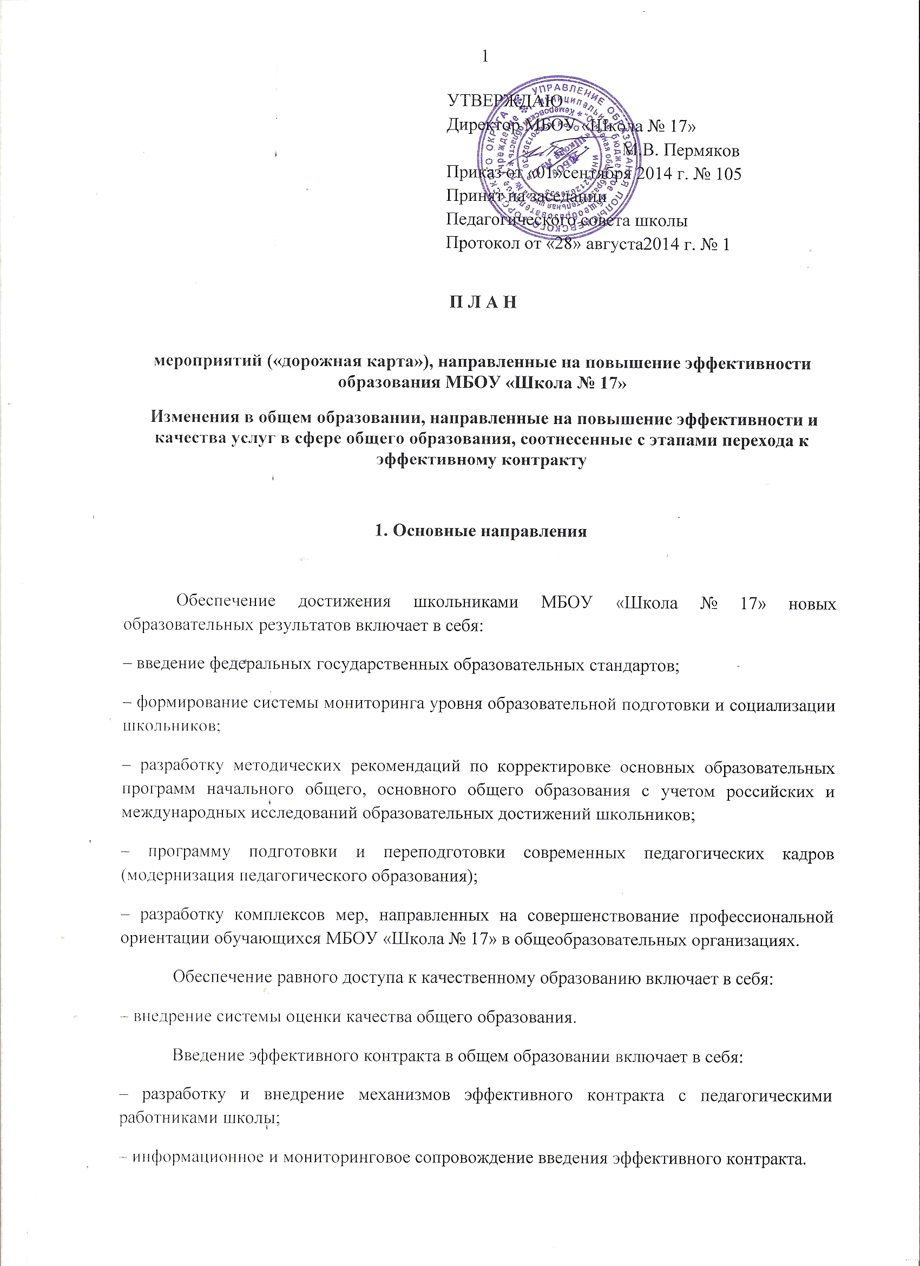

2. Ожидаемые результаты

В результате реализации мероприятий дорожной карты с 2012 по 2018 годы будут обеспечены следующие результаты по направлениям:
1. Достижение школьниками новых образовательных результатов, в том числе:
– обучение по федеральным государственным образовательным стандартам;
– повышение качества подготовки школьников, которое оценивается, в том числе по результатам мониторинга их участия в международных сопоставительных исследованиях.
2. Равный доступ к качественному образованию, в том числе:
– введение оценки деятельности школы на основе показателей эффективности их деятельности;
– обновление кадрового состава и привлечение молодых талантливых педагогических работников для работы в школе за счет введения эффективного контракта.
3. Введение эффективного контракта:
– повышение уровня квалификации педагогических кадров;
– доведение с 2012 года заработной платы педагогических работников до уровня средней по экономике региона.
В результате ранее проводимых мероприятий и мероприятий по реализации «дорожной карты» произойдут следующие институциональные преобразования:
– будут созданы условия для реализации федерального государственного образовательного стандарта.

3. Основные количественные характеристики системы общего образования

Характеристики | Единица  измерения | 2012  год | 2013  год | 2014  год | 2015  год | 2016  год | 2017  год | 2018  год
Численность детей и молодежи 7–17 лет (тыс. чел.) | человек | 0,587 | 0,635 | 0,681 | 0,7 | 0.72 | 0,74 | 0,76
Численность обучающихся по программам общего образования в школе (тыс. чел.) | человек | 0,541 | 0,562 | 0,587 | 0,606 | 0,626 | 0,646 | 0,666
Численность обучающихся по программам общего образования в расчете на 1 педагогического работника | человек | 18,5 | 18,7 | 18,93 | 18,95 | 18,97 | 19,00 | 19,01
Удельный вес численности учащихся школы, обучающихся по новым федеральным государственным образовательным стандартам (к 2018 году обучаться по федеральным государственным образовательным стандартам будут все обучающиеся 1-8-х классов) | процентов | 14 | 26 | 46 | 56 | 65 | 76,7 | 85,2
Доля работников административно-управленческого и вспомогательного персонала в общей численности работников | процентов | 31,4 | 31,4 | 31,58 | 31,58 | 31,58 | 31,58 | 31,58
Доля педагогических работников школы, которым при прохождении аттестации присвоена первая или высшая категория | процентов | 55 | 60 | 75 | 80,0 | 82,5 | 85,0 | 87,0
Удельный вес численности обучающихся школы, охваченных мероприятиями профессиональной ориентации, в общей их численности | процентов | 75 | 78 | 80 | 85 | 90 | 95 | 100
4. Мероприятия по повышению эффективности и качества услуг в сфере общего образования,
соотнесенные с этапами перехода к эффективному контракту

№ п/п | Наименование | Ответственные исполнители | Сроки реализации | Показатели
1 | 2 | 3 | 4 | 5
I. Достижение новых качественных образовательных результатов
1 | Комплекс мероприятий по обеспечению условий для внедрения ФГОС |  | 2013 - 2018 годы
1.1 | Начального общего образования, включая:  планирование и создание условий для обучения школьников по ФГОС;  закупку оборудования и материалов, учебников и методических пособий; повышение квалификации педагогических работников;  создание сетей по обмену передовым опытом и т. д. | Администрация школы, учителя | III квартал 2014 года | Удельный вес численности обучающихся школы, обучающихся по федеральному государственному образовательному стандарту начального общего образования
1.2 | Основного общего образования,  включая:  планирование и создание условий для обучения обучающихся по ФГОС;  закупку оборудования и материалов, учебников и методических пособий; повышение квалификации педагогических работников;  создание сетей по обмену передовым опытом и т. д. | Администрация школы, учителя | 2015 год –  III квартал 2018 года | Удельный вес численности обучающихся организаций общего образования, обучающихся по федеральному государственному образовательному стандарту основного общего образования
1.3. | Комплекс мероприятий по внедрению федеральных государственных образовательных стандартов основного общего образования | Администрация школы, учителя | 2015-2018 годы
1.3.1. | Начального общего образования | Администрация школы, учителя | III квартал 2014 года | Удельный вес численности учащихся школы, обучающихся по новым  федеральным государственным образовательным стандартам.
1.3.2. | Основного общего образования | Администрация школы, учителя | 2015-  III квартал 2018 года | Удельный вес численности учащихся школы, обучающихся по новым федеральным государственным образовательным стандартам.
1.4. | Разработка муниципального комплекса мер, направленного на совершенствование профессиональной ориентации обучающихся | Администрация школы, учителя | 2014 - 2015 годы | Удельный вес численности обучающихся 8-9 классов, охваченных мероприятиями профессиональной ориентации, в общей их численности
1.5. | Реализация мероприятий, направленных на обеспечение доступности общего образования в соответствии с федеральным государственным образовательным стандартом общего образования для всех категорий граждан | Администрация школы, учителя | 2014 - 2018 годы | Удельный вес численности обучающихся школы в соответствии с ФГОС в общей численности обучающихся в образовательных организациях общего образования
2 | Формирование системы мониторинга уровня образовательной подготовки и социализации школьников
2.1 | Подготовка предложений по разработке методологии и инструментария для мониторинга готовности обучающихся к освоению образовательных программ начального общего, основного общего образования, комплексного мониторинга готовности обучающихся основной школы (8-й класс) к выбору образовательной и профессиональной траектории и мониторинга уровня социализации выпускников основных общеобразовательных организаций | Администрация школы, учителя | IV квартал  2014 года | Проекты предложений
2.2 | Проведение сбора и обработки первичных данных, подготовка и принятие нормативных актов по результатам проведения мониторинга на постоянной основе | Администрация школы, учителя | 2015 –  2018 годы | Нормативный правовой акт, утверждающий мероприятия по результатам мониторингов
3 | Методические рекомендации по корректировке основных образовательных программ начального общего, основного общего образования с учетом российских и международных исследований образовательных достижений школьников | Администрация школы, учителя | 2014–  2018 годы
3.1 | Участие в российских и международных сопоставительных исследованиях образовательных достижений школьников | Администрация школы, учителя | В течение 2014 года | Использование результатов участия обучающихся школы в российских и международных сопоставительных исследованиях образовательных достижений школьников
3.2 | Проведение апробации разработанных рекомендаций в форматах:  повышения квалификации педагогических работников;  корректировки и апробации основных общеобразовательных программ;  сбора и распространения лучших педагогических практик;  формирования сетевого взаимодействия педагогов и т. д. | Администрация школы, учителя | 2015 - 2018 годы | Издание методических материалов по результатам апробации
4 | Программа подготовки и переподготовки современных педагогических кадров | Администрация школы, учителя | 2013 - 2018 годы
4.1 | Реализация региональной программы подготовки и переподготовки современных педагогических кадров, в том числе:  выявление и поддержка молодежи, заинтересованной в получении педагогической профессии и в работе в системе образования;  меры социальной поддержки молодых педагогов;  развитие системы наставничества, формирование регионального целевого заказа на подготовку современных педагогических кадров | Администрация школы, учителя | 2014 - 2018 годы | Удельный вес численности обучающихся по модернизированным программам высшего педагогического и среднего профессионального педагогического образования, а также по модернизированным программам переподготовки и повышения квалификации педагогических работников
4.2 | Подготовка к внедрению с 2015 года профессиональных стандартов с проведением мероприятий по повышению квалификации и переподготовки педагогических работников школы с целью обеспечения соответствия работников установленным квалификационным требованиям | Администрация школы, учителя | 2014 - 2015 годы | Доля педагогических работников школы, которым при прохождении аттестации в соответствующем году присвоена первая или высшая категория
II. Обеспечение доступности качественного образования

1 | Разработка и внедрение системы оценки качества общего образования |  | 2013 - 2015 годы
1.1 | Участие в независимой системе оценки качества работы образовательных организаций с учетом методических рекомендаций, утвержденных Минобрнауки России 14.10.2013 | Администрация школы | 2014 - 2018 годы | Удельный вес общеобразовательных организаций, в которых оценка деятельности общеобразовательных организаций, их руководителей и основных категорий работников осуществляется на основании показателей эффективности деятельности подведомственных муниципальных общеобразовательных организаций
2 | Разработка и реализация региональной программы поддержки школ, работающих в сложных социальных условиях |  | 2014-2015 годы
2.1 | Разработка и утверждение муниципальной программы поддержки школ, работающих в сложных социальных условиях, включающей:  принятие нормативных актов, обеспечивающих учет особенностей контингента и территории функционирования школ в финансовом обеспечении школ; оплату труда педагогических работников; формирование государственного (муниципального) задания; оценку качества образования, поддержку адресных программ повышения качества деятельности школ, работающих в сложных социальных условиях, демонстрирующих низкие образовательные результаты; программы профессионального развития руководителей и педагогических работников образовательных организаций школ, работающих в сложных социальных условиях; создание условий для формирования межшкольных партнерств и сетей, выявления и распространения лучших практик обеспечения школами, работающими в сложных социальных условиях, высоких образовательных результатов | Управление образования Полысаевского городского округа с участием руководителей общеобразовательных организаций | III квартал  2015 года | Утверждение муниципальной программы поддержки школ, работающих в сложных социальных условиях
III. Введение эффективного контракта в общем образовании
1 | Разработка и внедрение механизмов эффективного контракта с педагогическими работниками в системе общего образования |  | 2014 – 2018 годы | Отношение средней заработной платы педагогических работников общеобразовательных организаций к средней заработной плате в Кемеровской области.  Удельный вес численности учителей в возрасте до 35 лет в общей численности учителей общеобразовательных организаций
1.1. | Внедрение показателей эффективности деятельности основных категорий работников в соответствии с Методическими рекомендациями Минобрнауки России по разработке органами государственной власти субъектов Российской Федерации и органами местного самоуправления показателей эффективности деятельности государственных (муниципальных) организаций в сфере образования | Администрация школы в части своих работников | С  II квартала 2014 года  и далее –постоянно
1.2. | Осуществление мероприятий, направленных на оптимизацию расходов на оплату труда вспомогательного, административно-управленческого персонала.  Дифференциация оплаты труда вспомогательного, административно-управленческого персонала, исходя из предельной доли расходов на оплату их труда в общем фонде оплаты труда организации не более 40%.  Обеспечение предельного уровня соотношения, не превышающего более чем в 3 раза, оплаты труда руководителя организации и средней заработной платы основных работников за отчетный период. | Администрация школы | 2014 -2018 годы | Отношение средней заработной платы педагогических работников образовательных организаций общего образования к средней заработной плате в Кемеровской области.  Доля фонда оплаты труда прочего персонала в общем фонде оплаты труда организации.
1.3. | Оптимизация численности по отдельным категориям педагогических работников, определенных указами Президента Российской Федерации, с учетом увеличения производительности труда и проводимых институциональных изменений | Администрация школы | 2014 -2018 годы | Удельный вес численности учителей общеобразовательных организаций в возрасте до 35 лет в общей численности учителей общеобразовательных организаций
1.4 | Реализация моделей эффективного контракта в общем образовании в штатном режиме: заключение трудовых договоров в соответствии с примерной формой трудового договора (эффективный контракт), приведенной в приложении № 3 к Программе совершенствования системы оплаты труда | Администрация школы | С II квартала 2014 года  и далее -постоянно | Доля работников общеобразовательных организаций, с которыми заключен эффективный контракт
1.5 | Приведение нормативных актов общеобразовательных организаций, режима работы педагогических работников в соответствие с изменениями, внесенными в приказ Министерства образования и науки Российской Федерации от 24.12.2010 № 2075 «О продолжительности рабочего времени (норме часов педагогической работы за ставку заработной платы) педагогических работников» | Директор школы | 2014 год | Локальные нормативные акты общеобразовательных организаций, отражающие режим работы педагогических работников
1.6. | Совершенствование моделей аттестации педагогических работников организаций общего образования с последующим их переводом на эффективный контракт | Администрация школы | 2014 -2018 годы | Отношение средней заработной платы педагогических работников образовательных организаций общего образования к средней заработной плате в соответствующем регионе;  Доля педагогических работников общеобразовательных организаций, которым при прохождении аттестации в соответствующем году присвоена первая или высшая категория
2 | Разработка и внедрение механизмов эффективного контракта с педагогическими работниками |  | 2014 – 2018 годы | Отношение средней заработной платы руководителей общеобразовательных организаций к средней заработной плате педагогических работников
2.1 | Проведение работы по заключению трудовых договоров с педагогическими работниками в соответствии с типовой формой эффективного контракта | Администрация школы | II квартал 2014 года | Заключение в соответствии с типовой формой договора с педагогическими работниками
2.2. | Заключение дополнительных соглашений к трудовым договорам с педагогическими работниками по типовой форме, утвержденной постановлением Правительства Российской Федерации от 12.04.2013 № 329 | Администрация школы | С II квартала 2014 года  и далее –постоянно | Доля педагогических работников, с которыми заключен эффективный контракт
3 | Информационное и мониторинговое сопровождение введения эффективного контракта |  | 2014 - 2018 годы
3.1 | Информационное сопровождение региональных мероприятий по введению эффективного контракта (организация проведения разъяснительной работы в трудовых коллективах, публикации в средствах массовой информации, проведение собраний, семинаров и другие мероприятия) | Администрация школы | 2014 - 2018 годы | Утвержденный план мероприятий по информационному сопровождению введения эффективного контракта
3.2 | Организация сбора данных для проведения регионального и федерального мониторинга влияния внедрения эффективного контракта на качество образовательных услуг общего образования и удовлетворенность населения качеством общего образования, в том числе выявление лучших практик | Администрация школы | 2015 - 2017 годы | Утвержденный план мероприятий по результатам регионального и федерального мониторингов влияния внедрения эффективного контракта на качество образовательных услуг общего образования и удовлетворенность населения качеством общего образования, в том числе выявление лучших практик
3.3. | Проведение совещаний (семинаров) с участием профсоюзных организаций, общественных объединений по вопросам реализации мероприятий «дорожных карт», в том числе мер, направленных на повышение оплаты труда педагогических работников | Администрация школы | 2014 - 2018 годы | Утвержденный план мероприятий по информационному сопровождению реализации мероприятий «дорожных карт», в том числе мер, направленных на повышение оплаты труда педагогических работников

IV. Показатели повышения эффективности и качества услуг в сфере общего образования,
соотнесенные с этапами перехода к эффективному контракту

№ | Показатели | Единица измерения | 2013 год | 2014 год | 2015 год | 2016 год | 2017 год | 2018 год | Результаты
1 | 2 | 3 | 4 | 5 | 6 | 7 | 8 | 9 | 10
1 | Удельный вес численности учителей в возрасте до 35 лет в общей численности учителей школы | процентов | 23,3 | 21,4 | 28,1 | 28,1 | 28,2 | 28,3 | Численность молодых учителей в возрасте до 35 лет будет составлять более 21 % общей численности учителей школы
2 | Отношение среднемесячной заработной платы педагогических работников школы к среднемесячной заработной плате в Кемеровской области | процентов | 100 | 100,65 | 100,65 | 100,65 | 100,65 | 100,65 | Среднемесячная заработная плата педагогических работников школы составит не менее 100 % среднемесячной заработной платы в экономике региона.  Целевое значение в:  2013 году – 24 934 руб.;  2014 году – 27507 руб.;  2015 году – 30612 руб.;  2016 году – 33972 руб.;  2017 году – 37595 руб.;  2018 году – 41455 руб.

